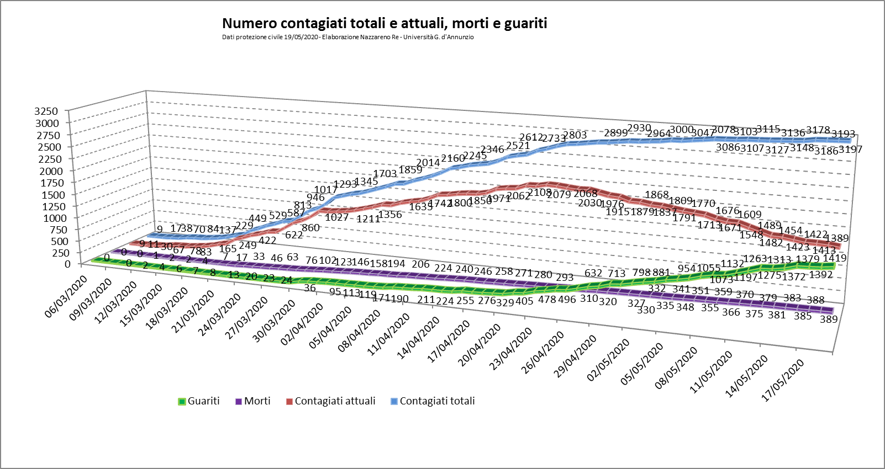

Nel grafico sono riportati il numero di contagiati totali e attuali, di morti e di guariti nella regione Abruzzo per il periodo dall’6 marzo al 17 maggio. L’evoluzione del numero di contagiati attuali, dopo aver mostrato una costante salita che si è fermata il 22 aprile ad un valore di 2108 ha iniziato dapprima lieve riduzione, mostrando un plateau più che un netto massimo, poi più decisa fino a 1389 oggi. Il numero di morti ha continuato un aumento limitato ma purtroppo continuo, con qualche piccola oscillazione, fino a 389 oggi.

